Feljegyzés a Pamut-tó partjának bejárásáról

Időpont:
2015. március 25., 14.40 – 16.00 óra

A bejáráson Tatár Sándor (Tavirózsa Egyesület) és Székely János (Veresegyház Város Önkormányzata) végignézte a már kivágott fák tuskóit és a kivágásra tervezett, piros számokkal jelölt fákat.
Március 25-éig összesen 14 db. fát vágtak ki az engedélyes Pamutipari Horgász Egyesület megbízásából. Ezek közül 13 db. fűzfa és 1 db. nyárfa volt.
A tuskók alapján a 14 kivágott fűzfából összesen 7 volt kisebb-nagyobb mértékben korhadt, 7 viszont teljesen egészséges volt. Tatár Sándor szerint a kis mértékben korhadt fák esetében sem feltétlen volt indokolt a derékmagasságban elvégzett kivágás.
Tatár Sándor elmondta, hogy mivel a fakivágási engedély 28 db. veszélyessé vált, beteg nyárfa kivágására vonatkozott, a fűzfák kivágása törvénytelen volt.
Tatár Sándor megállapította, hogy a még ki nem vágott, de vágásra jelölt fák (14 helyett összesen 16 db.; számaik: 6-8, 12-13, 18-19, 21-26, 29-31) mind fűzfák, ezért a fakivágási engedély ezekre nem vonatkozik, azaz nem lehet kivágni őket.

Készítette: Tatár Sándor s.k.

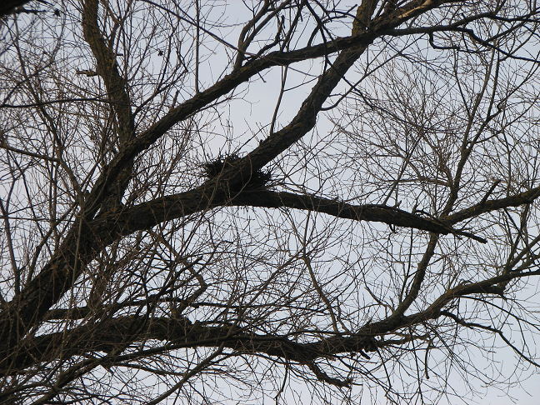
- A 13. sz. fán egy madárfészek volt

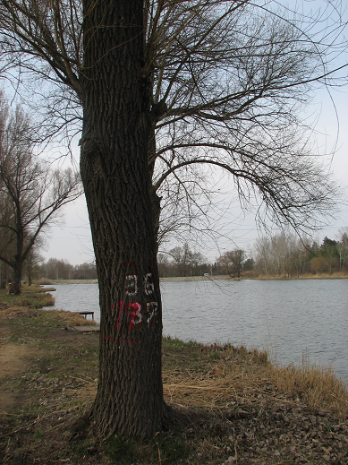
- Egy kivágásra tervezett, egészséges fűzfa
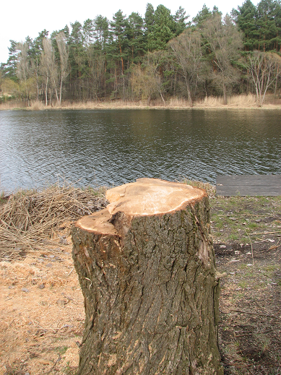
- Egy kivágott egészséges fűzfa tuskója

